初中英语学科完成四中菜单调研
10月28日-10月30日，初中英语学科根据基层学校菜单需求到长海四中进行调研服务。本次调研的主题是“如何指导、引领学生进行有效自主学习” 。
调研期间，研训教师与全组教师一起走进每一位学科教师的常态课堂，观摩教师们的模块复习课、阅读课教学，随后开展“主题”教学研讨活动。活动中，大家畅所欲言、参与的主动性很高；研训教师对于学科教师在课堂教学中的一些引领学生积极思维、主动学习的做法以及优秀的教学活动设计给与肯定和鼓励，同时就如何依据学情、引导学生自主学习的办法与老师们进行了交流和研讨，在一些做法上达成了共识。
“引领海岛学生自主学习英语”，四中的英语老师们已经在路上。相信英语老师们有信心、有能力，敢于正视困难，在这条路上走得更远！
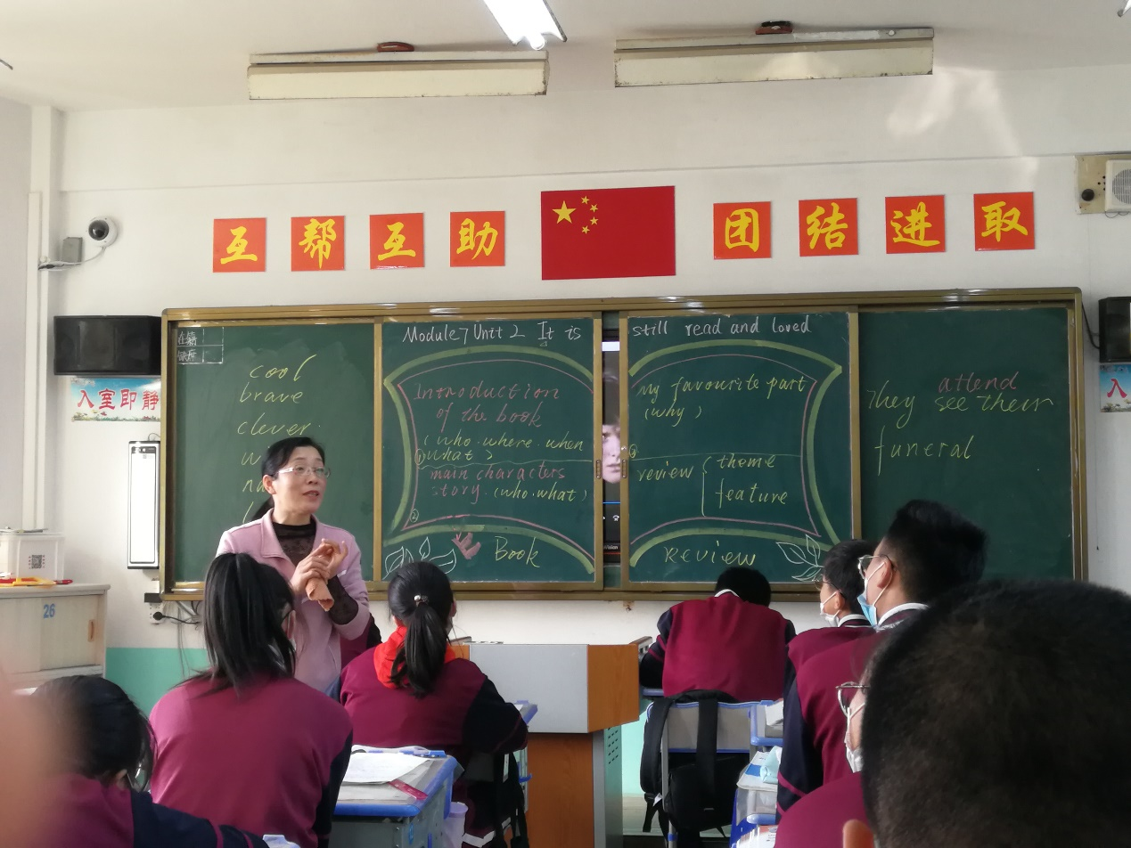

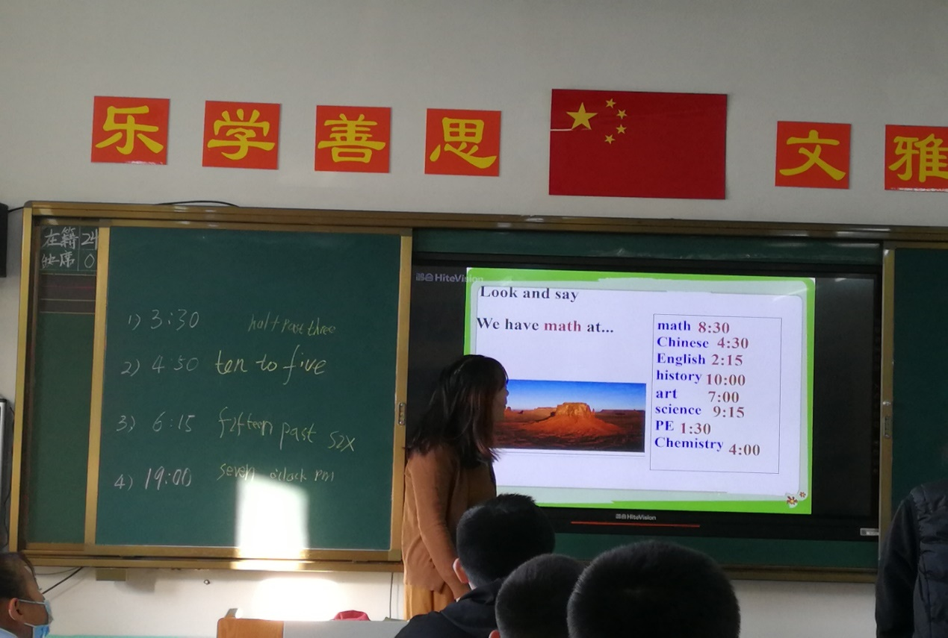
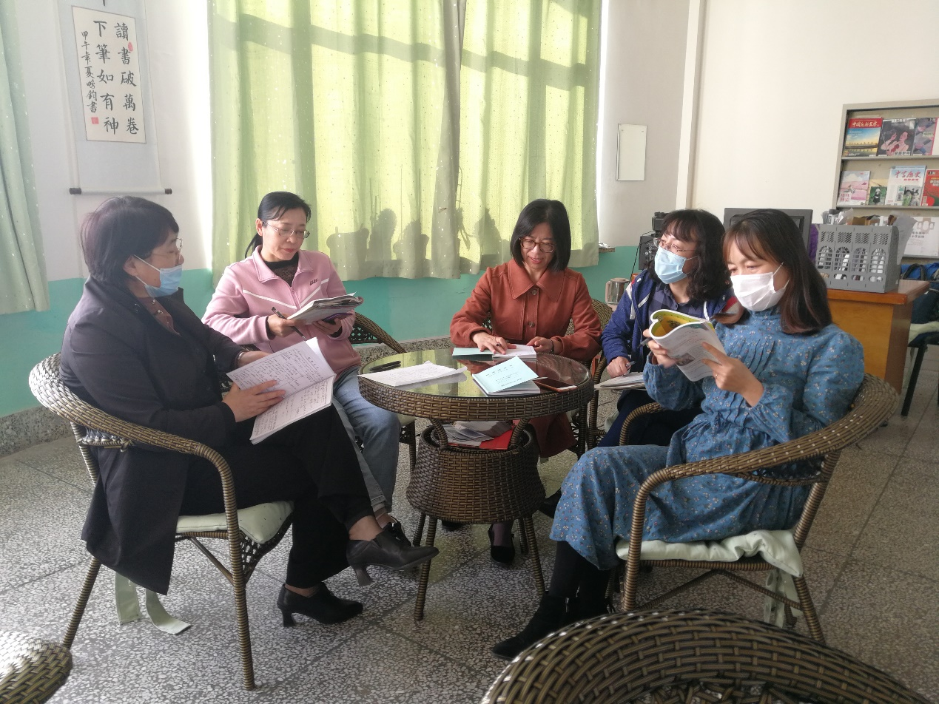
摄影：石燕挪
撰稿：石燕挪

